09 · 从VLA到世界模型：PAI-TurboX加速方案
演讲：施兴 · 阿里云人工智能平台PAI
来源回放：https://yunqi.aliyun.com/2026/session?agendaId=123

一、议题概览
施兴介绍阿里云PAI上的Physical AI加速方案TurboX：覆盖具身智能、智驾训练与世界模型。针对数据供给、算子搬运、显存重算与跨卡通信四类瓶颈，给出流式数据管线、Prefix-LM Attention拆分、All-to-All通信与零贡献帧删除等优化，并在世界模型训推上给出显著加速数字与CornerCase多视角生成能力。

二、关键技术细节（附图佐证）
以下按技术点展开：先写技术细节与关键指标，紧跟官方回放截图佐证，再给出对友商工作的启示。

1. TurboX总体架构：工具套件 + 四层加速 + PAI底座
技术细节
- 应用域：具身智能（数据管线/GR00T/Pi/VLA）、智驾训练（BEV系列/UniAD/Sparse4D）、世界模型（Wan Multiview/Cosmos）。
- 工具套件：TurboX-Benchmark、Doctor、Agent、Optimizer、Algorithms。
- 四层加速：系统运行时（CPU/NUMA/HugePage，Affinity/NoGIL）、数据与输入（DataLoader/RDL）、框架与算子（Compile/Graph/Kernel）、算法沉淀（智驾/具身/世界模型）。
- 底座闭环：PAI-DSW算法开发、PAI-DLC生产训练、PAI-EAS模型服务。
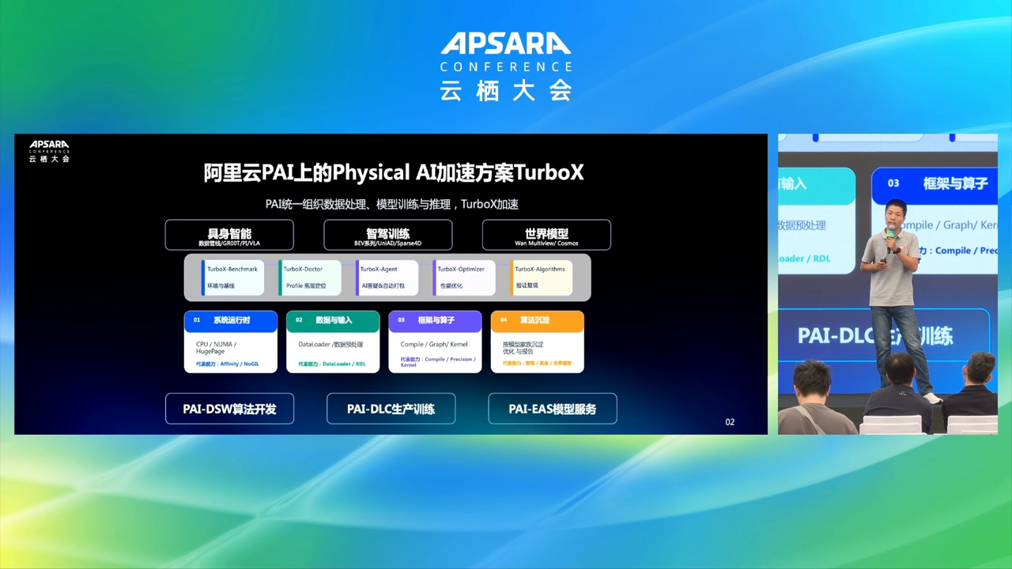
图示佐证：TurboX总体架构：工具套件 + 四层加速 + PAI底座（t02-48-00.png）
对友商工作的启示
加速方案应产品化为Benchmark/Doctor/Optimizer闭环，并与训推开发环境原生集成，避免「优化脚本散落在客户集群」。

2. 计算瓶颈画像：数据、算子、显存与通信
技术细节
- 数据供给与调度：具身视频管线/智驾与VLA训练中，预处理未完成导致下游等待，上游占满GPU下游排队。
- 计算与数据搬运：BEV/VLA/世界模型中小算子过多导致中间结果反复读写；不变输入（文本Prompt/参考图）被重复送入编码器。
- 显存与重复计算：多视角长序列激活与状态挤占显存，Batch受限并被迫重算，进一步拉长训练。
- 通信与跨卡等待：多机训练/多视角特征交换中Gather后再Split，产生无效传输。
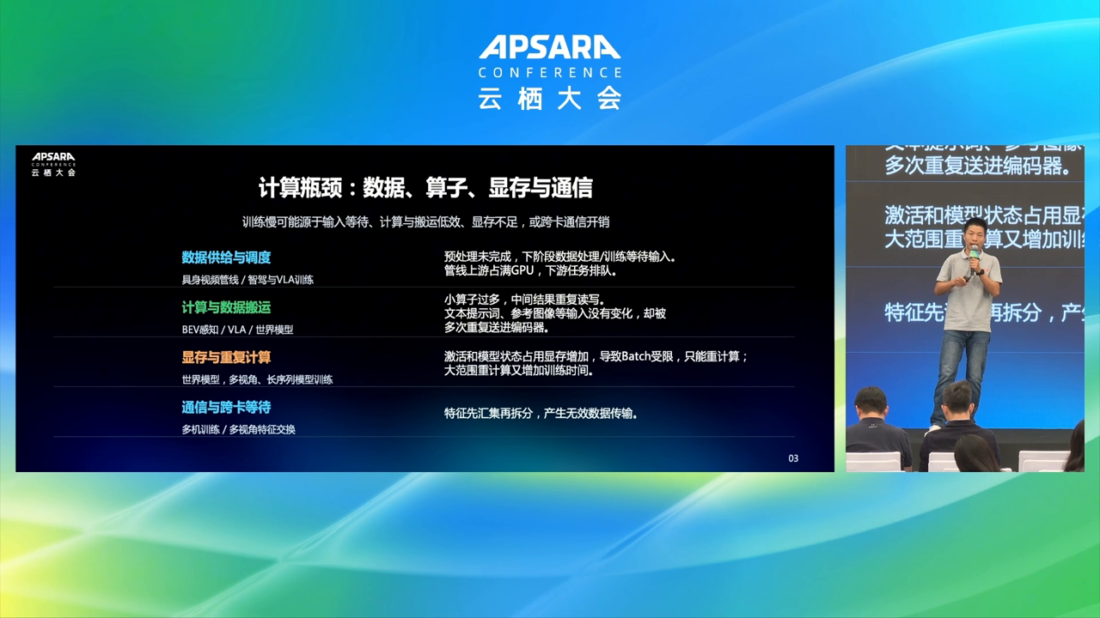
图示佐证：计算瓶颈画像：数据、算子、显存与通信（t02-51-00.png）
对友商工作的启示
优化前先做瓶颈分型：输入等待、小算子搬运、显存重算、跨卡无效通信；不同类型对应不同加速抓手。

3. 具身智能数据管线：流式并行与资源协同
技术细节
- 流式处理：片段就绪即进入下一阶段，重叠工具处理/三维重建/切图校验/VLM标注/转换导出。
- 细粒度任务：长视频拆成多片段（示例32块）减少拖尾，提升资源利用率。
- 取消整批等待：已完成窗口立即拼接，不等最慢片段。
- 合理分配GPU：提前启动VLM标注并保持并发，避免GPU空转。
关键指标
- 流式处理时延约降56%（示例对比54→24）
- 细粒度拆分：总时延约降83%（49→8），资源利用率约17%→97%
- 立即拼接：示例时延约降24%（17→13）
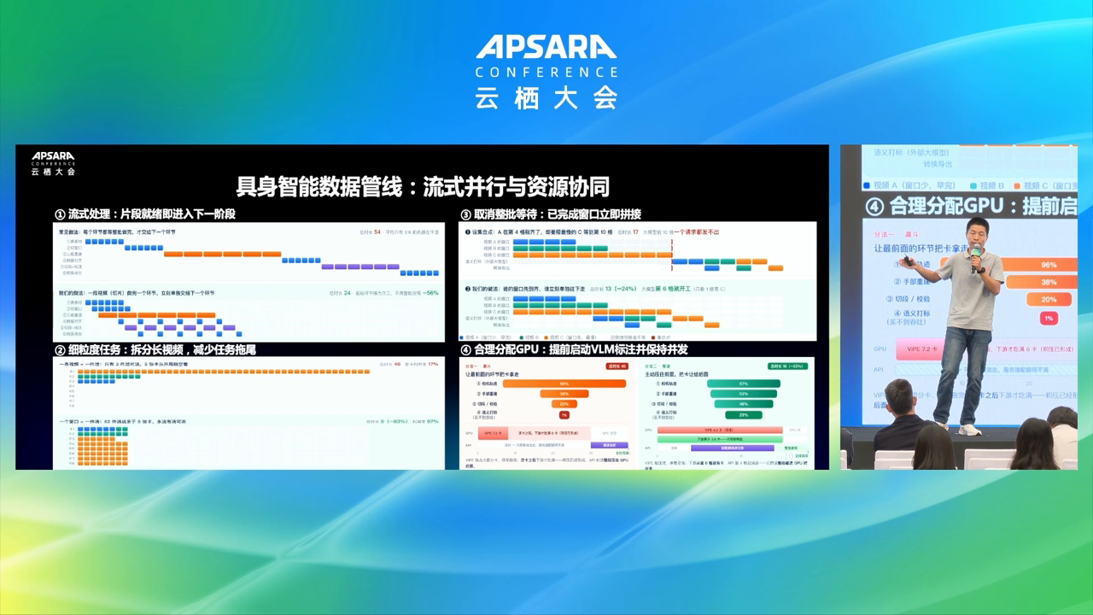
图示佐证：具身智能数据管线：流式并行与资源协同（t03-00-00.png）
对友商工作的启示
具身数据管线应默认流式DAG与细粒度切分；利用率从个位数到接近满载，往往比再加卡更有效。

4. Prefix-LM Attention优化：拆分计算以启用FlashAttention
技术细节
- 场景：前缀双向理解、后缀按因果预测动作；混合可见性mask导致原SDPA落入CUTLASS memory-efficient慢路径。
- 解法：拆成两次FlashAttention后按行拼接——前缀Q仅读前缀K/V且causal=False；后缀Q读完整K/V且causal=True。
- 每个Query独立完整归一化，无需LSE合并，可见范围与原混合mask一致。
关键指标
- Attention前向/反向速度约+290%
- 端到端训练吞吐约+31%
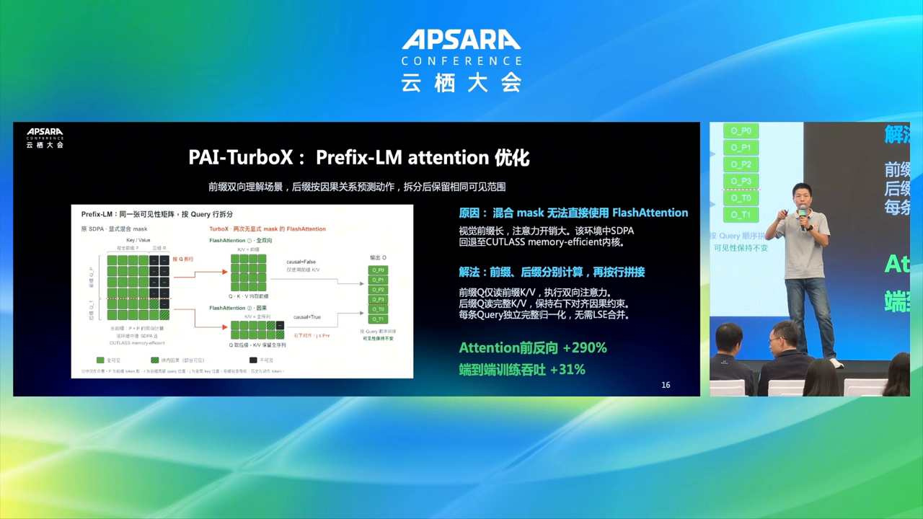
图示佐证：Prefix-LM Attention优化：拆分计算以启用FlashAttention（t03-05-00.png）
对友商工作的启示
长视觉前缀+因果后缀是VLA常见形态；把混合mask改写成可FlashAttention的拆分，往往比换更大卡更划算。

5. 世界模型训练：减少跨卡传输与重复调用
技术细节
- 通信：由N次All-Gather再拆分改为1次All-to-All，打包时重排、解包时完成目标布局与RoPE。
- 视角合批：逐层调用合并，N组→3组，RoPE兼容时可进一步→2组，减少Block调用与参数聚合。
- 删除零贡献帧：去掉不被有效token读取且不参与loss的帧，保持位置关系与训练目标不变。
关键指标
- 通信量约减少75%
- 视角合批：时间约-3.0%，显存约节省3.7GiB
- 零贡献帧：序列长度约-4.8%，单步训练约-1.2秒
- 整体训练吞吐提升约47%
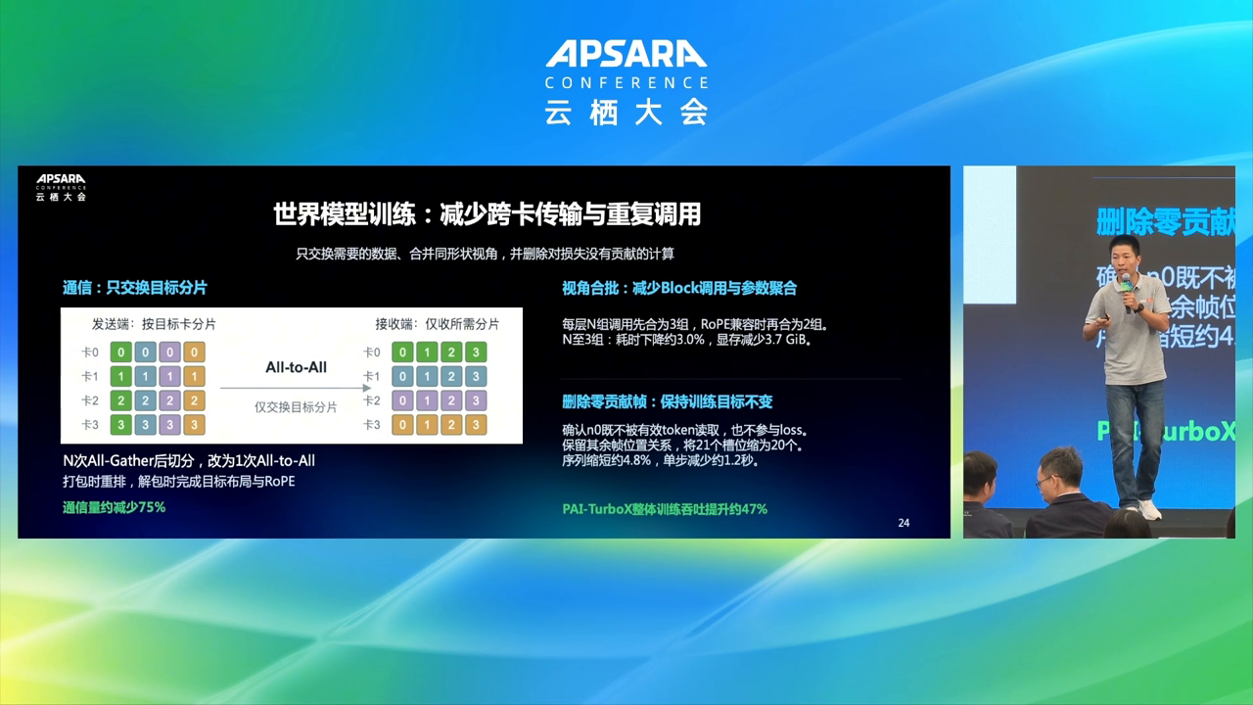
图示佐证：世界模型训练：减少跨卡传输与重复调用（t03-09-00.png）
对友商工作的启示
多视角世界模型优先改通信形态与合批策略；零贡献帧删除是「不改目标、只削冗余」的高ROI手段。

6. 世界模型：算法与工程协同加速
技术细节
- 模型侧：TeaCache/CFGCache计算复用、稀疏/线性Attention、蒸馏与Reward Model兼顾效率与质量。
- 工程侧：VAE/DiT多卡并行重叠计算与通信、FP8适配Attention/Linear、Conv/RMSNorm/RoPE/FlashAttention等Kernel优化。
- 在GU8T/PPU1.5/GU108/GU100等多硬件上对比Baseline与TurboX训推耗时。
关键指标
- 训练耗时加速约19%–40%
- 推理速度加速约62%–87%
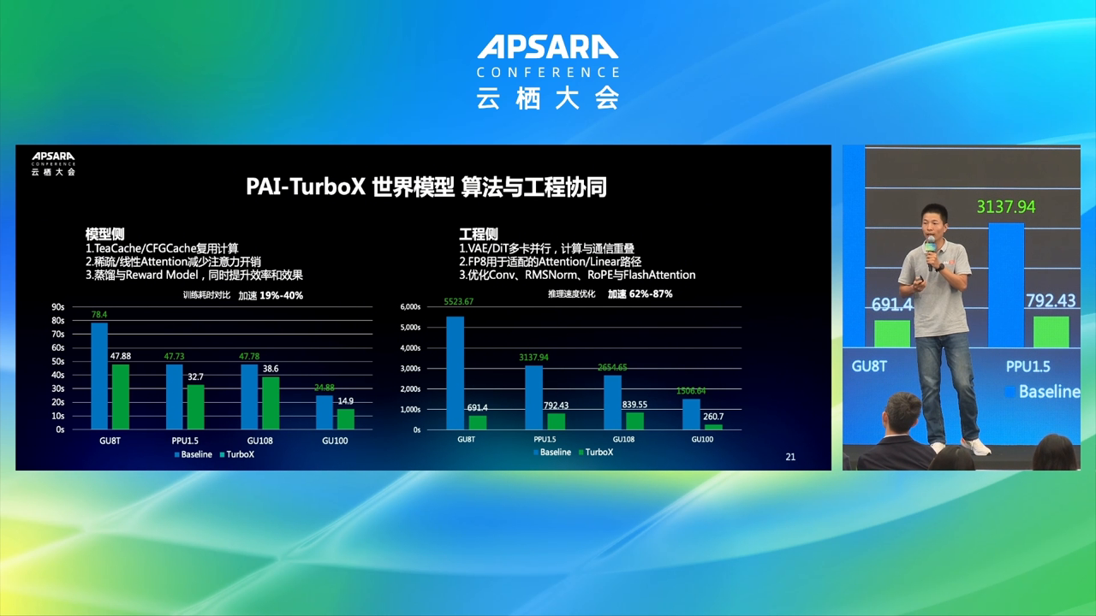
图示佐证：世界模型：算法与工程协同加速（t03-08-00.png）
对友商工作的启示
世界模型加速必须算法与工程同做：Cache/稀疏Attention解决冗余计算，FP8与Kernel解决硬件利用率；推理侧收益往往更大。

7. 多视角世界模型：CornerCase生成能力
技术细节
- 展示六路同步相机视角（前左/前/前右/后左/后/后右）的世界模型生成结果。
- 可在保持多视角空间一致性的前提下插入稀有物体（如道路中央大象）等CornerCase。
- 用于扩充智驾/物理AI难以采集的长尾与危险场景训练数据。
关键指标
- 六视角同步生成示例
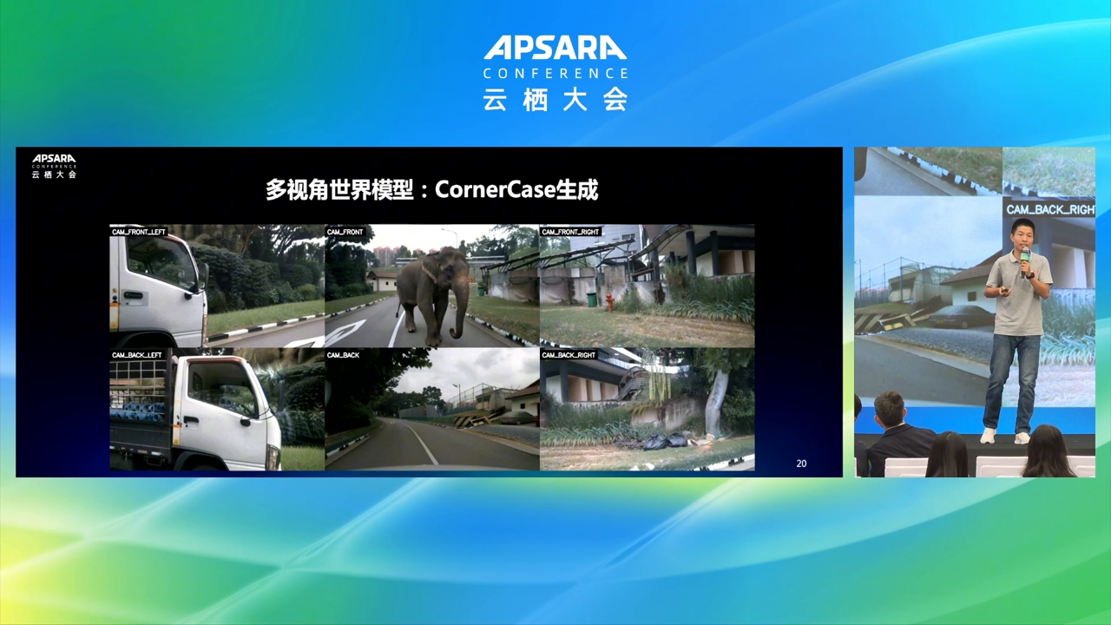
图示佐证：多视角世界模型：CornerCase生成能力（t03-07-00.png）
对友商工作的启示
世界模型的业务价值不只是加速，更是可控合成稀有场景；多视角一致性是能否进入训练闭环的门槛。

三、综合启示（面向友商 / 平台建设）
- TurboX把Physical AI加速拆成运行时、数据、算子与算法沉淀，并与PAI训推产品闭环。
- 世界模型场景的关键增益来自通信形态改造、视角合批、零贡献帧删除与Prefix-LM FlashAttention化；整体训练吞吐可提升约47%。
- 友商自建加速团队时，应同时交付Doctor级瓶颈定位与可复现Benchmark，避免优化不可迁移。

说明：截图来自云栖大会官方回放画面，用于技术点佐证；指标以演讲幻灯口径为准。

